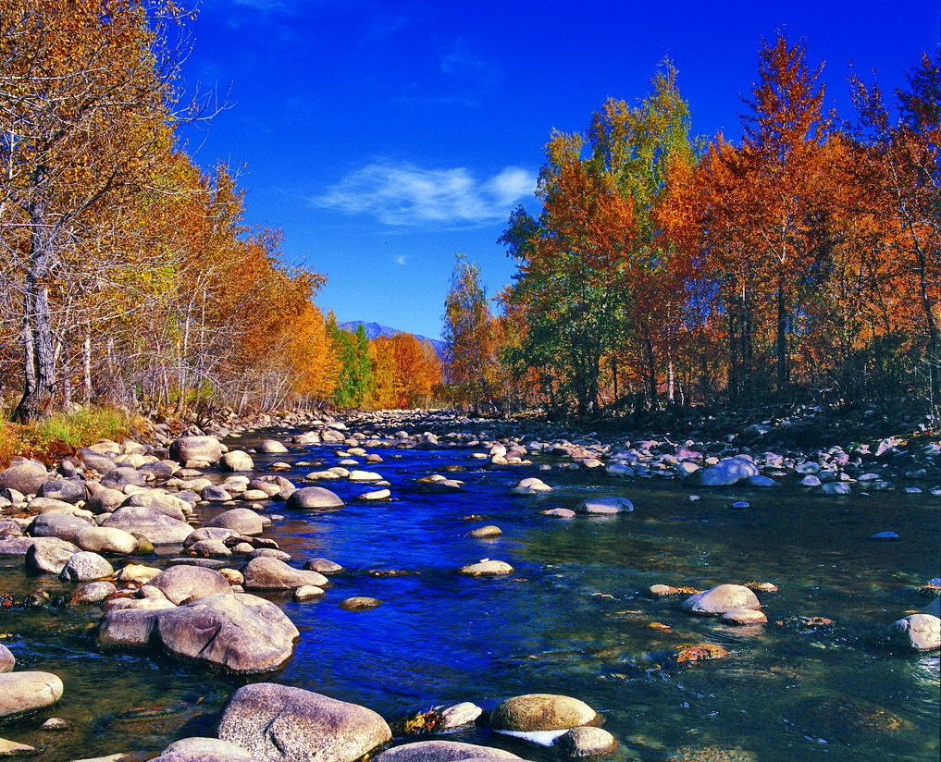
苏州老年大学万寿宫诗友会
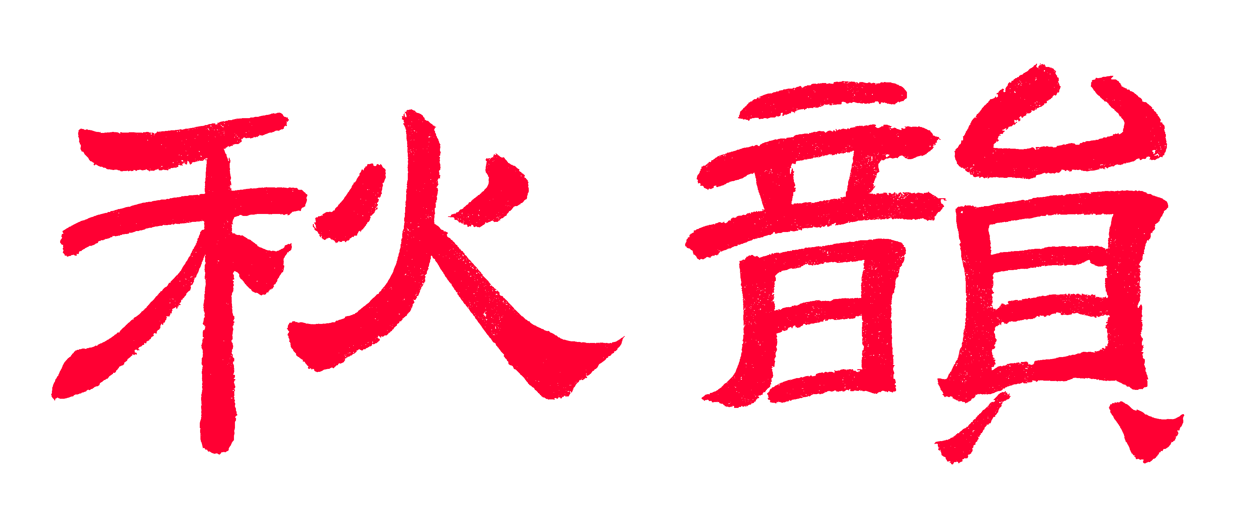电子版第12期

唐诗宋词元曲欣赏班主办
指导老师 ：王立中 顾问：邢烈
本期责任编辑：侯国达

：

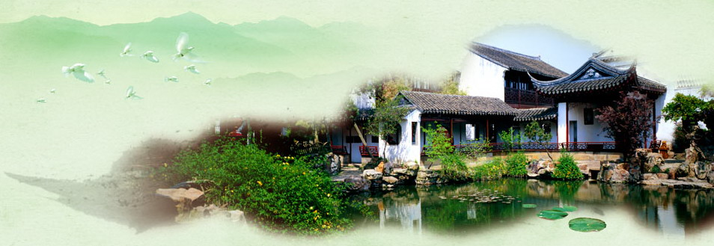
姑苏雅韵

明月湾千年古樟 李全男

千载香樟绿叶秾，重阳迎客旖雍容。
明湾茂苑扪苍翠，翁媪归时怡荡胸。
冬酿酒 刘婉英
怡人醇厚色微黄，隐隐桂花浮暗香。
节气来临风味显，寒流掠过美醪尝。
一杯小酌犹嫌淡，数曲飞觞不觉长。
后劲猛时同样醉，管它冬酿或东阳。

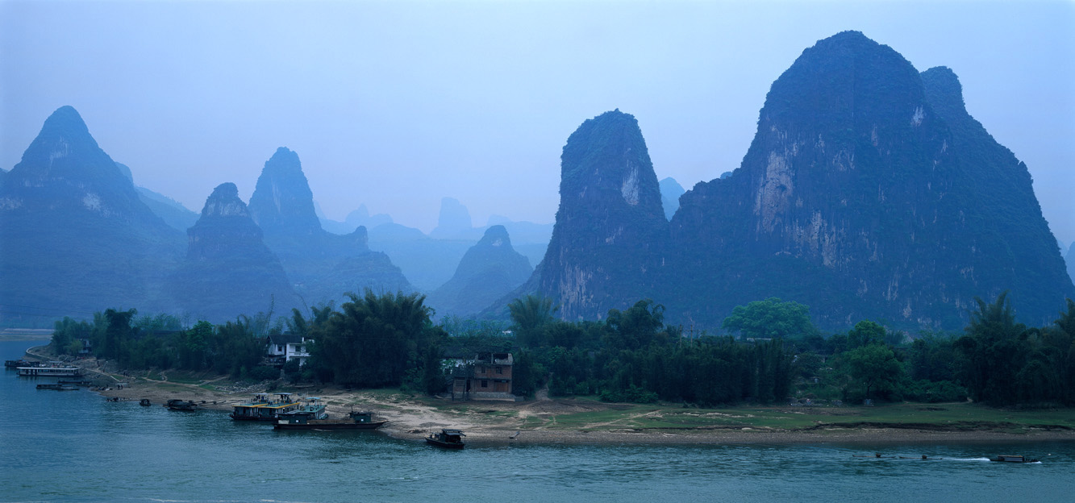

山河赞歌

游查济古村落 刘婉英

溪水门前过，青山入眼眸。
粉墙梦恬静，老宅诉沉浮。
枫染雕梁柱，花飞走马楼。
千年风雨洗，十里碧泉流。
翠鸟鸣红树，烟云舞岭头。
庙台依塔影，苍木系轻舟。
霜落亭桥醉，鸡鸣小院柔。
忘机四方客，谁解古人幽。

游皖南查济古村，桃花潭 黄素坤

久困笼中鸟，冲云皖地翔。
呼群喧老树，舞影掠高墙。
野阔寒汀澈，山空古道长。
盘桓犹缱绻，定是在仙乡。
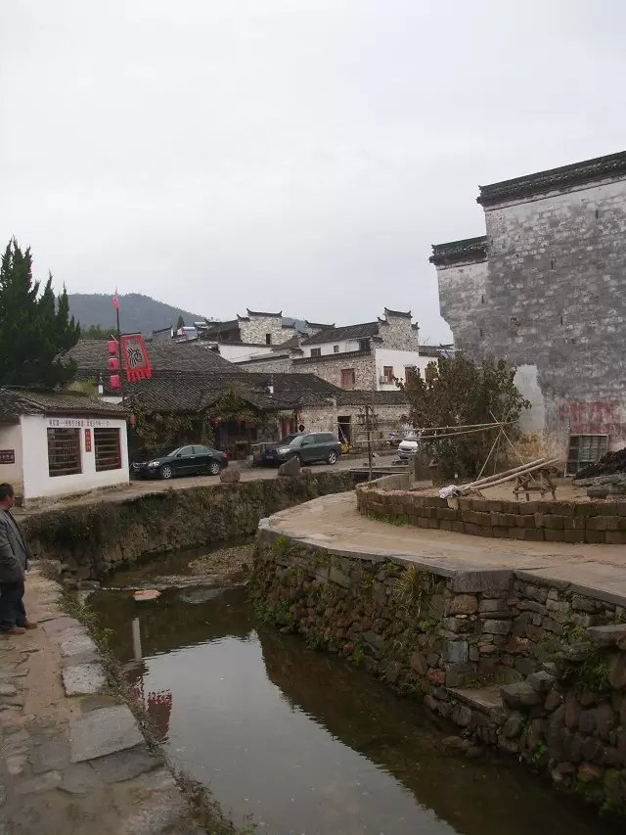
查济古村 摄影 江幼青

汀溪猫儿岭 江幼青

潇潇木叶接初冬，客舍犹听细雨喁。
野径浮岚湍九叠，汀溪倒影岭千重。
蔓藤攀石青屏远，苔藓侵阶绿荫浓。
泥泞荒坡连狭路，流云叆叇叹奇松。

暗香 江幼青

乙未初冬，偕老年大学同学，作皖南查济古村，桃花潭四日游。古村幽寂，潭水深厚，诗魂酒魄，撩人思绪。作“暗香”一阕以为记。

西风萧瑟，见几番霪雨，长空澄碧。古第幽闲，溪水潺湲绕村出。黛瓦粉墙窄巷，繁华落画砖雕壁。路苍苔，冬霰茫茫，曾见雁南翮。 寻觅，谪仙迹。
赞杰士酒朋，不羁飘逸。踏歌尽日，迷醉恁多往来客。杯影桃花夕照，如椽笔寄于诗册。访遗址豪气在，旧时丽色。

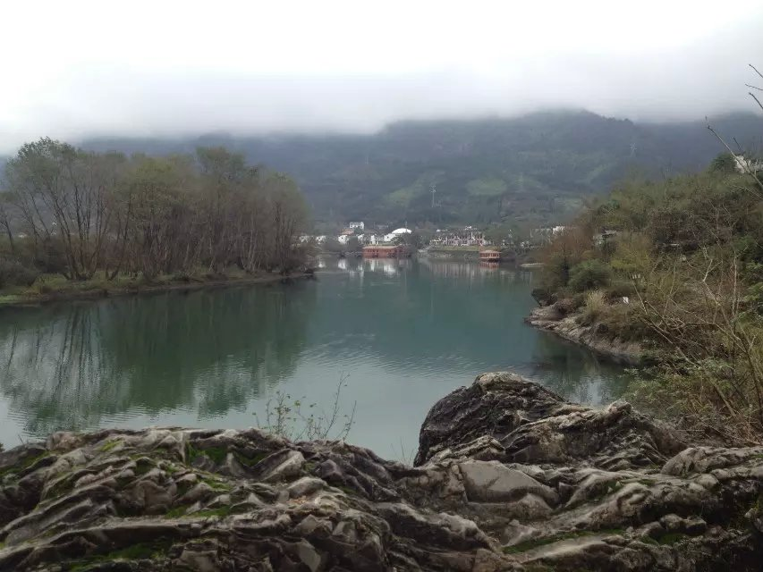
桃花潭 摄影 江幼青

桂枝香 · 游皖南泾县桃花潭 蔡士道

云低雨霁，看翠黛泾川，群山迤逦。潭水幽深映碧，野禽凫水。彩虹垒玉丹枫劲，卧葱茏，丹岩巍峙。渡船游弋，踏歌古岸，路遥迢递。 赞当年，汪伦厚谊。想李白遵邀，心性真挚。佳咏风流千古，诵歌留史。酒香飘逸长街闹，直留连游客如蚁。探寻胜迹，高风瞻仰，逸情腾炽。

蓦山溪 · 游皖南泾县水墨汀溪 侯国达

清溪琢石，时缓时流急。两岸矗青山，向天穹，悬崖壁立。叶凋霜冷，高竹秀娉婷，鲜翠滴。云雾翕，常掩峰头碧。 桃源何处，叹少渔人楫。幽谷兴攀登 ，任崎岖，频频汗拭。奇松峰上，漫抒展虬枝，迎客意，风雨历，相倚心神逸。
初冬游查济古村 侯国达

浅浅清溪穿古村，小楼错落接云根。
霜侵蔬叶呈鲜绿，鸟啄寒枝染墨痕。
石路光光流岁月，祠堂默默度晨昏。
雕窗栗树更谁老，欲看青山已进门。

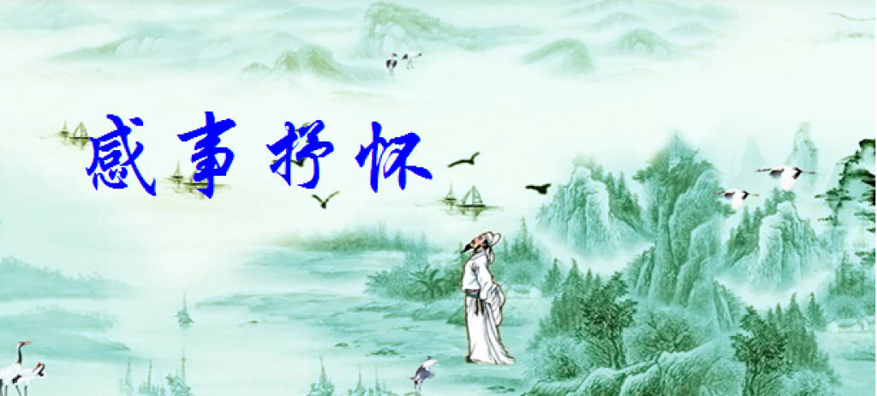

赞美中国古建飞檐翘角（轱辘体） 章苏

（一）
檐角闻铃如沐春，昂天迎旭早莺晨。
神来之笔凌空势，应赞古遗稀世珍。

（二）
轻盈端壮指天巡，檐角闻铃如沐春。
灵兽祥云各祈福，国之瑰宝辈传薪。

（三）
楼阁亭台飞翘伸，恢宏大气内涵臻。
神州国粹东方美，檐角闻铃如沐春。

卜算子·祈愿（高中毕业五十周年） 金兰馨

桑梓喜重回，畅叙长离别。十月芙蓉月饼香，追忆同窗结。 祈愿久怡康，携手经年月。秒秒分分网络通，岁岁心欣惬。

风入松·五十庆感怀（高中毕业五十周年） 金兰馨

羊年丹桂菊花开，学友喜归来。天南海北同回处，一中里，畅叙情怀。睿智真诚依旧，阳光笑靨无猜。 抚今追昔叹兴衰，废济济英才。麓山顶上凭栏眺，仰长空，为故人哀。生者尤当珍惜！老枝孰可重栽？！
南乡子·药学家屠呦呦荣膺诺贝尔奖 李全男

药海默躬耕，遴选名方数百盈。千转梦遐思见岸，殚精。柳暗花明自信情。 志愿寂无声，执着无眠美德馨。疟疾瘟君何处遁？神灵。还是呦呦和鹿鸣。

诉衷情·送李昊赴凤阳扶贫挂职（新韵） 夏成明

当年小岗采出头，壮举震寰球。枚枚手印如血，农友也风流。 春起早，夏耽留，度清秋。力擢才俊，重任于斯，奋马催牛。

读《西游记》悟唐僧师徒（新韵） 夏成明

西域求经遣使臣，一抔热土壮怀襟。
风尘十万唐玄奘，赴难八千弼马温。
悟净流沙皈正道，天蓬云栈拜佛门。
劫波渡尽师徒在，圣果终加罗汉身。

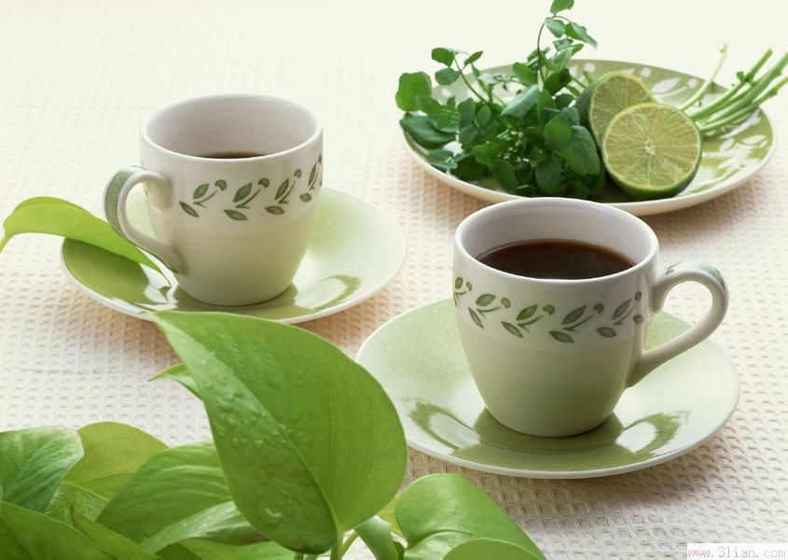
闲情雅致
：

寒雨三首 王立中
（一）
寒雨连绵日不开，书斋深坐少人来。
回眸窗外红枫树，犹有青松咫尺陪。
（二）
青松矗立沐风霜，素朴高直意态昂。
不羡开春花斗艳，叶针万簇作衣装。
- 小院栽得绿树佳，读书阅报度闲暇。
今冬雨水侵枯草，茂密来年早绽芽。
鹊踏枝 · 云淡霜天 江幼青

云淡霜天新霁后，金菊香浓，摇曳蒹葭秀。援壁登临山水袤，征鸿南去徘徊久。 萍聚重缘深意厚，榆老桑凋，惆怅怜君瘦。归去天涯情满袖，相知何必长相守。

游龙安寺 陈铭诚

庭院怀贤乔布斯，满坡植被共情思。
龙安此寺缘为幸，秋水方寒鸭尽嬉。

游岚山公园 陈铭诚

秋日既临唯索枫，岚山情寄忆周公。
苍岩夹涧涓流韵，胜景热游掀暖风。

鸟瞰东海 陈铭诚

破空巨鸟抚天高，万里驱云卷雪涛。
东海无垠延脚下，舰船剪浪燕如遨。

游梅小路、西本愿寺、二条城 陈铭诚

清新如许路园芳，本愿寺西瞻杏黄。
“二竹”城头江户忆，春秋四百韵绵长。

京都街头 陈铭诚

“哈伊”盈耳感谦恭, 驰目城乡望碧空。
车辆缓行尘土绝，往来扑面皆清风。

游御所、相国寺等 陈铭诚

御苑宏大仰辽宽，相国安然卧莫言。
神社旧都搜遗址，新城何处不陈垣。

京都步行街就餐、购物 陈铭诚

和人拉面幸为尝，称绝京都“号饭”香。
店肆比邻铺步街，同胞暴买慨而慷。

观李岚清篆刻作品展 杨自振

细镂精雕神斧工，以刀当笔尽儒风。
丹心入印红如水，多少豪情方寸中。
读关山月红棉图 杨自振

拔地擎天花满杈，艳红灼灼染丹霞。
从来春色岭南早，引领神州第一花。

送张晓林藏头诗 夏成明

张生情眷寺中莺，晓月西厢琴瑟声。
林杪拂墙莲步动，红娘作伐玉人行。

无路 詹永俐

饥肠辘辘心焦燥，农户炊烟香竞飘。
眼见门庭金字挂，耳聆酒席笑声邀。
柴扉岂料无情锁，咫尺缘何千里遥。
诗友忽闻欣喜唤，花明柳暗怨云消。

诗友雅聚 李全男

雅苑绿阴佳日长，金秋时节聚沧浪。
诗词教诲见闻广，奉献精诚情更香。

浣溪沙·六十年代初部分师生金秋黄埭雅聚 李全男

丹桂飘香笑语欢，师生皓首思华年。如烟往事万千言。 不是艰难来历炼，哪容惬意去骈阗。裴圩池滢醉人湾。

浣溪沙·和邢老《秋到姑苏》 李全男

塘里荷莲翠叶香，梦中畅饮似颠狂。金风送爽远岐黄。 窑上桂馨嘉誉外，天平枫赤引兴长。吴中胜迹道辉煌。



2015年12月25日

